Муниципальное общеобразовательное учреждение – средняя общеобразовательная школа №3 г. Маркса Саратовской области им. Л.Г. Венедиктовой

**Региональный семинар по вопросам формирования функциональной грамотности школьников**

**Тема «Естественнонаучная грамотность на уроках окружающего мира »**

**Подготовила: учитель начальных классов**

**Ералиева Розья Николаевна**

г. Маркс, 2023 г.

**«Естественнонаучная грамотность на уроках окружающего мира в начальных классах»**

***«Мои ученики будут узнавать новое не***

***от меня. Они будут открывать это***

***новое сами.***

***Моя задача – помочь им раскрыться и***

***развивать собственные идеи»***

С появлением новых технологий, новых профессий, сфер экономики и с социально- психологическими изменениями самого человека окружающий мир больше не аналого-

текстологический, ему на смену пришёл визуально - цифровой. И потому важнейшим умением становится умение понимать, анализировать и использовать любую поступаю-щую информацию. Современный социум требует от образования не просто знающего человека, а личность, которая будет креативно мыслить и ориентироваться в современном мире, т.е. обладать определённой функциональной грамотностью.

Функциональная грамотность - способность человека, общества вступать в отношения с внешней средой и умение быстро адаптироваться в изменяющихся условиях. По определению А.А. Леонтьева «***Функционально грамотный человек - это человек, который способен использовать все постоянно приобретаемые в течение жизни знания, умения и навыки для решения максимально широкого диапазона жизненных задач*** в различных сферах человеческой деятельности. Общения и социальных отношений»

Результаты международных исследований .PISA, анализ ВПР по окружающему миру показывают, что школьники хорошо выполняют задания на запоминание и воспроизве-дение материала, но затрудняются в интерпретации знаний, у обучающихся не развиты умения анализировать результаты проведённых опытов, высказывать предположения, работать с моделями.

Показателем качества образования является уровень сформированности функциональ-ной грамотности у школьника, а функциональная грамотность – это и есть способность человека использовать приобретённые в течение жизни знания для решения широкого диапазона жизненных задач в различных сферах человеческой деятельности, общения и социальных отношений. Именно поэтому, считаю выбранную тему ***актуальной.***

**Цель:** выявление эффективных приёмов для развития естественнонаучной функциональной грамотности младших школьников на уроках окружающего мира.

**Объект исследования:** процесс обучения младших школьников на уроках окружающего мира.

**Предмет исследования:** процесс развития естественнонаучной функциональной грамотности на уроках окружающего мира в начальной школе.

Для реализации цели были поставлены следующие **задачи:**

1. Раскрыть сущность естественнонаучной функциональной грамотности, её структуру, средства и условия формирования на уроках окружающего мира в начальной школе.
2. Проанализировать возможности программы, учебников «Окружающий мир» в рамках УМК «Школа России», уроков окружающего мира для формирования естественнонаучной функциональной грамотности младших школьников.
3. Выявить уровень развития естественнонаучной функциональной грамотности младших школьников.
4. Выявить и обосновать педагогические приёмы для развития естественнонаучной функциональной грамотности младших школьников на уроках окружающего мира.

**Основная цель предмета «Окружающий мир»-** представить в обобщённом виде культурный опыт человечества, систему его отношений с природой и обществом и на этой основе формировать у младшего школьника понимание общечеловеческих ценностей и конкретный социальный опыт, умения применять правила взаимодей-ствия во всех сферах окружающего мира. В данном контексте к общечеловеческим ценностям относятся: экологические ценные правила со средой обитания, нравственный портрет и духовное богатство человека современного общества; исторический аспект «складывания» общерусской культуры, развития национальных традиций, взаимосвязь и взаимодействие культур народов России.

Для повышения уровня естественнонаучной функциональной грамотности улучшения качества знаний на уроках окружающего мира нужно организовывать работу посредством практико – ориентированных заданий.

Один и те же приёмы входят в различные методы обучения, один метод может быть реализован различными приёмами.

Рассмотрим приёмы и методы, направленные на формирование естественнонаучной грамотности.

Функциональная грамотность младшего школьника характеризуется следующими показателями:

* готовность успешно взаимодействовать с изменяющимся окружающим миром, используя свои способности для его совершенствования;
* возможность решать различные (в т.ч. нестандартные) учебные и жизненные задачи, обладать сформированными умениями строить алгоритмы основных видов деятельности;
* способность строить социальные отношения в соответствии с нравственно-этическими ценностями социума, правилами партнерства и сотрудничества;
* совокупность рефлексивных умений, обеспечивающих оценку своей грамотности, стремление к дальнейшему образованию, самообразованию и духовному развитию; умением прогнозировать свое будущее.

Перед учителем в начальной школе стоит колоссальная задача: развивать ребёнка.

* Развивать мышление - из наглядно-действенного перевести его в абстрактно-логическое

• Развивать речь, аналитико-синтетические способности, развивать память и

внимание, фантазию и воображение

* Пространственное восприятие
* Развивать моторную функцию, способность контролировать свои движения, а также мелкую моторику
* Развивать коммуникативные способности, способность общаться, контролировать эмоции, управлять своим поведением.

Решая эти задачи, педагог получает в результате функционально развитую личность.

Для достижения поставленных целей учителя используют следующие педагогические технологии:

* Технология проектной деятельности
* Информационно-коммуникативные технологии
* Технология оценивания учебных достижений
* Технология продуктивного чтения
* Технология проблемного обучения

Формы и методы, которые способствуют развитию функциональной грамотности:

* Групповая форма работы
* Игровая форма работы
* Творческие задания
* Тестовые задания
* Практическая работа
* Ролевые и деловые игры
* Исследовательская деятельность

Естественнонаучная грамотность включает в себя следующие компоненты: общеучебные явления, естественнонаучные понятия, контекстные ситуации, в которых используются естественнонаучные знания.

**Виды заданий на уроках окружающего мира**

* Задания, формирующие знаниевый компонент естественнонаучной грамотности.
* Задания, направленные на применение знаний в опыте деятельности.
* Задания, позволяющие сформировать опыт рассуждения при решении нестандартных задач - жизненных ситуаций.

Учебный предмет «Окружающий мир» является интегрированным и состоит из модулей естественнонаучной и социально-гуманитарной направленности, а также предусматривает изучение основ безопасности жизнедеятельности. На уроке мы отрабатываем навык обозначения событий во времени языковыми средствами: сначала, потом, раньше, позднее, до, в одно и то же время. Закрепляем признание ребенком здоровья как наиважнейшей ценности человеческого бытия, умение заботиться о своем физическом здоровье и соблюдать правила безопасности жизнедеятельности. У ребят есть возможность подготовить свой материал на заданную тему, а также свои вопросы и задания, что они делают с большим удовольствием.

Например, одна из групп заданий может называться «Как узнать?».В этих заданиях ученику может быть предложено найти способы установления каких-то фактов, определения (измерения) физической величины, проверки гипотез; наметить план исследования предлагаемой проблемы.

**Методы обучения** - это способы совместной деятельности учителя и учащихся, направленные на решение задач обучения. Структурной единицей любого метода является **методический приём.** Методический приём - это конкретное действие учителя и учащихся, направленное на достижение образовательного результата.

Одни и те же приёмы входят в различные методы обучения, один метод может быть реализован различными приёмами.

Рассмотрим некоторые из методов и приёмов, направленных на формирование естественнонаучной грамотности на конкретных примерах.

**Решение открытых задач (исследовательских, изобретательских (ТРИЗ))**

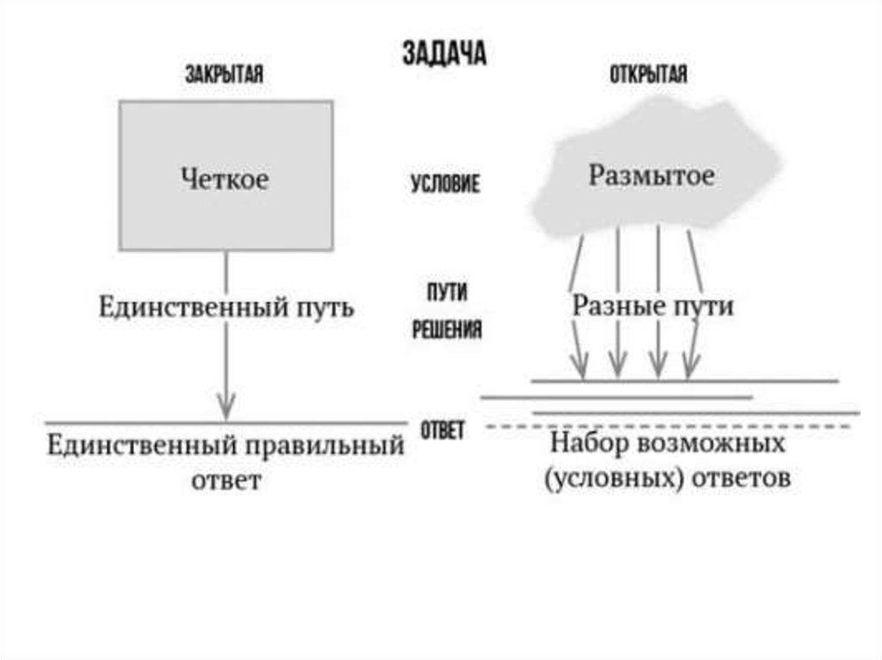

Школа учит решать закрытые задачи. Жизнь требует решения открытых задач, допускающих разные подходы к решению, разную степень углубления в сущность проблемы, разные подходы к решению, разные варианты ответов.

Однажды у А.Эйнштейна спросили, чем его мышление, мышление гения, отличается от мышления обычного человека. Он ответил: Обычный человек, если потеряет иголку в стоге сена, поищет её некоторое время, найдёт и успокоится. Я же продолжаю поиски до тех пор, пока не найду вторую иголку, третью, четвёртую, и, если повезёт, то даже пятую и шестую».

Нет такой области человеческой деятельности, в которой не было бы открытых задач. В технике, в науке, в быту, в искусстве, в отношениях людей.

Для того чтобы дети научились решать открытые задачи, их сначала надо погрузить в мир открытых задач, дать возможность порешать подобные задачи, затем познакомить с разными приёмами решения таких задач, учить находить противоречие, искать ресурсы, видеть идеальное конечное решение, не бояться предлагать и принимать разные варианты решений (иногда очень смелые или даже фантастические).

Предлагаю вам погрузиться в мир открытых задач. У вас в бланке с заданиями есть примеры таких задач:

1. Реки, впадающие в моря пресные. Почему же морская вода всегда остаётся солёной?
2. Кукушка не высиживает своих птенцов, а подбрасывает свои яйца в другие гнёзда. Почему?
3. Какую пользу могут получать растения от животных, которые их поедают?
4. Что хорошего и что плохого в резком сокращении работы промышленных предприятий?
5. Актуальной проблемой в современной школе стало искривление осанки учащихся, появление сколиоза, а значит нарушения деятельности внутренних органов. Предложите способы сохранения осанки учащихся.

Одну из подобных задач я предлагаю вам решить:

«Сезон активности энцефалитных клещей начинается в середине апреля, а к середине мая их популяция достигает пика. Опасность укуса клеща сохраняется в июне, июле и начинает уменьшаться вместе с сезонным падением температуры воздуха, но не ранее начала августа. Что делать, чтобы не заболеть клещевым энцефалитом?» Предложите, как можно больше разных вариантов решения данной задачи.

1. Сделать прививку. (Приём «Предварительное действие»).
2. Не следует ходить в лес в период активности клещей. (Приём «Проскок»).
3. Обработка лесо-парковой зоны химическими средствами против клещей (спец. служба). (Приём «Предварительное действие», Приём «Посредник»)
4. Пользоваться репеллентами (средствами против клещей). (Приём «Предварительное действие», «Посредник»)
5. Правильно одеваться (головной убор, одежда светлых тонов, с капюшоном, с длинными рукавами, манжетами, воротником; рубашку заправлять в брюки, брюки в высокие сапоги). (Приём «Предварительное действие», «Матрёшка»)
6. Каждые 15-20 мин осматривать себя и спутников (одежду, открытые участки тела, волосистую часть головы). (Приём «Предварительное действие»)
7. Если укусил клещ, правильно его извлечь, место укуса обработать, отнести в мед. лабораторию на анализ, ждать результат. (Приём «Своевременное действие»)
8. Если клещ был заражен энцефалитом, ввести сыворотку в мед. учреждении. (Приём «Своевременное действие», «Антидействие»)

- Какой вариант, на ваш взгляд, является идеальным конечным решением?

- Какие ещё болезни могут вызывать клещи? (Болезнь Лайма (боррелиоз),

геморрагическая лихорадка, тиф и др.)

При решении подобных задач можно использовать приёмы ТРКМ: «Мозговой штурм», «Корзина идей» и др., приёмы решения изобретательских задач (ТРИЗ): «Предварительное действие», «Хорошо - плохо», «Обрати вред в пользу», «Посредник», «Наоборот», «Проскок», «Другая точка зрения» и др.

**Ситуационные задачи (Кейс-технология)**

Ситуационные задачи являются важнейшим методическим ресурсом для обучения школьников решению жизненных задач (проблем) с помощью предметных знаний.

Этот тип задач имеет «родословную» от методов кейс-технологий, который существует в образовательной практике в следующих разновидностях:

* как анализ конкретных ситуаций (метод анализа конкретных ситуаций, или «гарвардский метод»);
* как анализ ситуационных задач и упражнений (методы решения ситуационных задач).

В современном образовании, время от времени, принято пользоваться не «сплошными» учебными текстами, а, на первый взгляд, достаточно хаотичным набором разнообразных текстов, состоящих из отрывков художественной и публицистической литературы, информации из СМИ, статистических данных (в виде таблиц, графиков, диаграмм), описания событий из повседневной жизни и др.

Для чего так «непричёсанно» подаётся обучающая информация? Это  
делается специально. Причина в том, что в реальной жизни мы информацию, чаще всего, именно так и получаем.

*Модель ситуационной задачи (СЗ)*

* Название СЗ (привлекательное название).
* Личностно-значимый познавательный вопрос.
* Набор текстов, представленный в разнообразном виде (выдержки из газет, журналов, энциклопедий, других источников; таблицы, графики, статистические данные и т.д.).
* Шесть заданий по работе с текстом СЗ (на ознакомление, понимание, применение, анализ, синтез, оценку).
* Итоговый ответ на личностно-значимый вопрос СЗ.

**Проектные задачи (Метод проектов)**

Проектная задача - задача, в которой через систему или набор заданий целенаправленно стимулируется система действий ребёнка, направленных на получение ещё никогда не существовавшего в практике ребёнка результата (продукта). Принципиально носит групповой характер. Для проектной задачи учитель предлагает детям все необходимые средства и материалы в виде набора заданий и требуемых для их выполнения данных.

**«ПУТЕШЕСТВИЕ ПО ЗОЛОТОМУ КОЛЬЦУ»**

Содержание проектной задачи:

1. Описание конкретно-практической, проблемной ситуации.

- Нам предложили отправиться в путешествие по Золотому кольцу России - одному из популярных туристических маршрутов. Он был создан в конце 1960-х гг. и проходит по старинным русским городам, внесшим значительный вклад в историю страны и ее культуру. Каждому человеку обязательно стоит посетить все эти места, увидеть памятники русской истории и прочувствовать неповторимую атмосферу этих мест.

2. Формулировка задачи.

- В связи с этим, мы должны подготовить наше путешествие, в котором познакомимся с историей, достопримечательностями. Вам нужно выполнить задания и составить рекламный буклет или презентацию. Вы можете использовать иллюстрации, дополнять текст своими сведениями об истории городов, пользоваться дополнительной литературой.

3. Система заданий для решения задачи.

***Задание 1.***

- Вам нужно выбрать наиболее удачный период времени для поездки по Золотому кольцу с точки зрения погоды, чтобы не было очень холодно или дождливо, или быстро темнело. А для этого внимательно посмотрите на графики погоды на маршруте. Объясните свой выбор.

**Опыты и эксперименты (Исследовательский метод. Моделирование)**

Опыт и эксперимент - это методы исследования в управляемых условиях. Они помогают лучше понять явления, происходящие в природе, выяснить причинно-следственную связь этих явлений, развивают наблюдательность и мышление учащихся. Дают возможность познакомить детей с законами природы в доступной форме. Использование опытов и экспериментов является эффективным средством формирования естественнонаучной грамотности.

Кроме реальных опытов и экспериментов можно использовать задания с их описанием. Одно такое задание мы сейчас выполним.

Оно направлено на извлечение вывода из опыта, объяснение явления с привлечением новых знаний.

«В два стакана налили воду: в один - кипячёную, в другой - воду из-под крана. Рассмотри результаты опыта, показанные на схематическом рисунке. Запиши вывод из опыта и ответ на вопрос».

(Интернет-ресурсы, ссылки на проведение опытов в нач. школе).

**Моделирование (Метод проектов. Исследовательский метод)**

Моделирование - исследование объектов, процессов или явлений путём построения и изучения моделей для определения или уточнения характеристик оригинала. *В основе моделирования лежит принцип замещения реального предмета, явления, факта другим предметом, изображением, знаком, символом.* При работе с моделями обучающиеся учатся работать с информацией, извлекать информацию, представленную в разных формах (текст, информационная модель), представлять информацию в виде текста, таблицы, схемы, преобразовывать информацию из одного вида в другой, выбирать наиболее удобный вид.

**Создание модели безопасного поведения на водоёмах.**

Задание направлено на применение правил безопасного поведения.

- Прочитайте текст. Заполните таблицу.

«Все дети любят воду. Малыши, как правило, бесстрашны и любопытны. За ними нужно внимательно следить, не спуская с них глаз ни на минуту.

Ребята постарше любят хвастаться друг перед другом: показывать, кто глубже нырнёт, кто смелее прыгнет в воду. Такие соревнования, особенно в незнакомых местах купания, часто приводят к несчастным случаям.

Ваня и Саша, тринадцати лет, вместе с братом Вани, первоклассником Серёжей идут к пруду купаться. О каких опасностях должен помнить Ваня?  
Что ему следует делать, чтобы избежать их? Заполни таблицу».

**Дидактические игры (Игровой метод)**

Младший школьный возраст называют «вершиной» детства. Не смотря на то, что ведущей становится учебная деятельность, игровая деятельность продолжает оказывать значительное влияние на развитие детей. «Без игры нет и не может быть полноценного умственного развития. Игра - это огромное светлое окно, через которое в духовный мир ребенка вливается живительный поток представлений, понятий. Игра - это искра, зажигающая огонек пытливости и любознательности» - говорил В.А.Сухомлинский.

Игру можно использовать и как приём, и как организационную форму работы. В зависимости от поставленных целей, используют те или иные виды игр: игра-упражнение, игра-эксперимент, игра - соревнование, сюжетно-ролевая игра, игра-путешествие, игра-драматизация и др. При правильном руководстве, состоящем в побуждении детей к активной деятельности, в совместной с ребенком игре формируется умение находить путь решения нестандартной задачи, проявлять инициативу, творчество.

При изучении темы в 3 классе «Разнообразие веществ» мы знакомились с таким веществом, как крахмал.

Перед детьми был поставлен вопрос: как узнать, есть ли в определенных продуктах крахмал? В ходе практической работы дети сделали вывод, что определить крахмал можно с помощью йода.

Задания «Попробуй объяснить» соответствуют группе заданий, которые формируют умения объяснять и описывать явления, прогнозировать изменения или ход процессов.

Приведу пример. Некоторые растения защищаются острыми шипами, жгучими волосками, горьким вкусом. Найди эти растения на рисунке и обозначь соответствующими номерами. А как защищаются животные? Рассмотри рисунки и попробуй объяснить самостоятельно.

Серия «Сделай вывод» включает задания, которые формируют умения получать выводы на основе имеющихся данных. Эти данные могут быть представлены в виде рисунков, графиков, схем, диаграмм или словесного описания.

При изучении темы «Вода в природе» детям можно предложить такую игру - «Где спряталась вода?» Дети отвечают на вопрос по картинкам и делают вывод, что вода в природе бывает разной (в жидком, твердом и газообразном состоянии).

И в заключение, хочу сказать, что каждодневная работа учителя на уроке и образовательные технологии, которые он выбирает, формируют функциональную грамотность учащихся, соответствующую их возрастной ступени. Поэтому важнейшей в профессиональном становлении современного учителя является проблема повышения его технологической компетентности, включающей в себя глубокую теоретическую подготовку и практический опыт продуктивного применения современных образовательных технологий на уроке.

Список литературы 1. Круглянина Т.Я. Статья «Формирование естественнонаучной грамотности младших школьников» / Т.Я. Круглянина [Электронный ресурс]. – Режим доступа: https://infourok.ru/statya-formirovanie-estestvennonauchnoj-gramotnostimladshih-shkolnikov-4451876.html (дата обращения: 09.04.2021)

2. Азимов Э. Г., Щукин А. Н. Новый словарь методических терминов и понятий (теория и практика обучения языкам). М.: Икар, 2009. 448 с. 3. Естественнонаучная грамотность. Сборник эталонных заданий. Выпуск 1/ Ковалёва Г.С., Пентин А.Ю., Никишова Е.А., Никифоров Г.Г., под ред. Г.С. Ковалёвой, А.Ю. Пентина. - М.; СПб.: Просвещение, 2020. – 95 с. 4. Коршунова О.В. Методологическая компетентность современного учителя /Вестник Вятского государственного гуманитарного университета. 2012. № 1-3. С. 112-118. 5. Мамедов Н. М., Мансурова С. Е. Естественнонаучная грамотность как условие адаптации человека к эпохе перемен // Ценности и смыслы. 2020. № 5 (69). С. 45–59.